Развитие речи у детей посредством мнемотехники

«Если вы входите в класс, от которого трудно добиться слова,
начните показывать картинки,
и класс заговорит, а главное заговорит свободно…»
К. Д. Ушинский
Ян Амос Каменский в своем труде «Великая дидактика» основным принципом выделил- принцип наглядности. Сейчас мы его называем «Золотое правило дидактики». Работа дефектолога строится в основном на наглядном материале. Ученые доказали, что 80% информации, мы получаем через органы зрения.
Люди с древних времен изобретали приёмы, помогающие запоминать нужную информацию, и передавали из поколения в поколения под общим названием» мнемотехника» (от греческого слова «мнемо»-память). Искусство запоминания названо словом «мнемоникон» по имени древнегреческой богини памяти Мнемозины - матери девяти муз.
Мнемотехника - это система методов и приёмов, обеспечивающих эффективное запоминание, сохранение и воспроизведение информации. Примером может служить всем знакомая фраза, которая помогает запомнить цвета радуги:
Каждый Охотник Желает Знать Где Сидит Фазан
Мнемотехника помогает развивать
- Ассоциативное мышление
- Зрительную и слуховую память
- Воображение
- Связную речь
- Ускоряет процесс автоматизации и дифференциации звуков
Из этого можно выделить следующие задачи мнемотехники
- Совершенствовать восприятие окружающего мира через все органы чувств
- Стимулировать интеллектуальное развитие ребенка
- Учить запоминать любую информацию
Мнемотехнику называют по-разному: сенсорно-графическими схемами, блоками - квадратами, схемами составления рассказов.
Как и любая технология, мнемотехника строится от простого к сложному. Работа начинается с простых мнемоквадратов и заканчивается сложными графическими рисунками.
Где можно использовать мнемотехнику? Можно с уверенностью сказать во всех видах работы с детьми. Начиная с развития речевой деятельности до формирования математических способностей.
Пересказ. При пересказе совершенствуется структура речи, ее выразительность, умение строить предложения. Используя мнемотаблицы, дети видят всех действующих лиц, концентрируют на них внимание и правильно строят рассказ

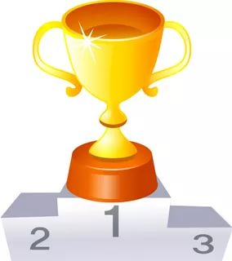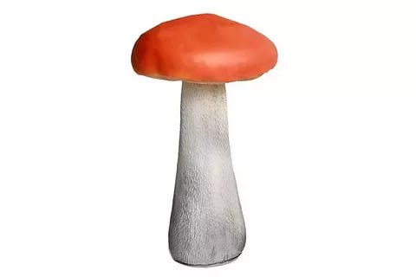

2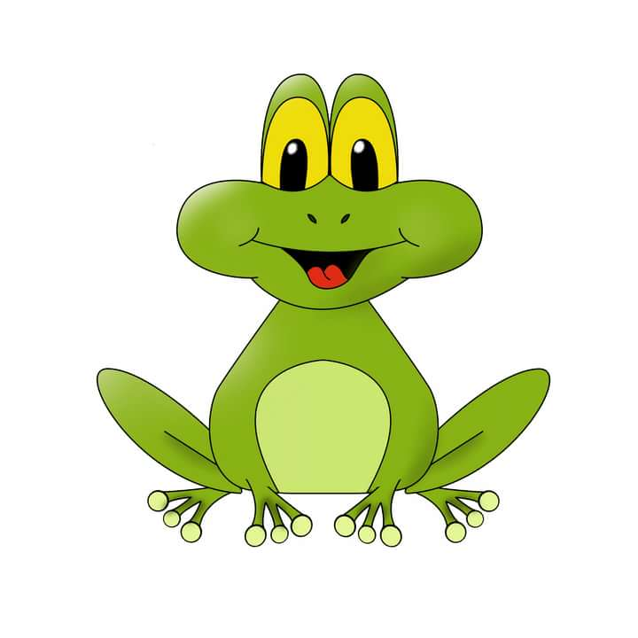
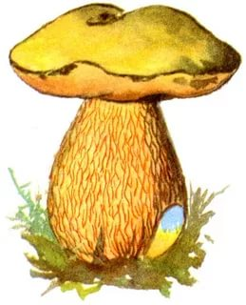

1. 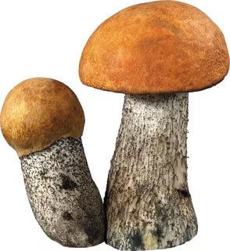

Мнемосхема к рассказу Н Сладкова «Лесные силачи»
Загадка соединенная с мнемотаблицей, развивает наглядно-образное мышление, обогащает словарь ребенка- он начинает понимать, что слово имеет не одно, а несколько значений.
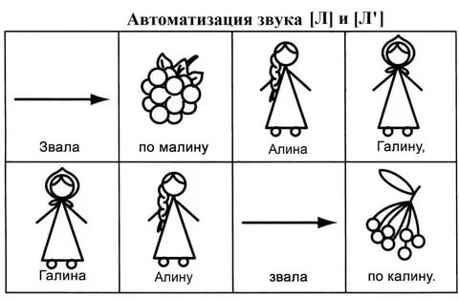 Мнемотаблицы эффективно используется в коррекционной работе - дифференциация звуков
Наиболее трудный вид монологической речи описательный рассказ. Описание задействует все психические функции (речь, восприятие, внимание, память, мышление). Важно научить ребенка выделять признаки предмета, устанавливать последовательность изложения выявленных признаков, обогащая словарный запас детей.
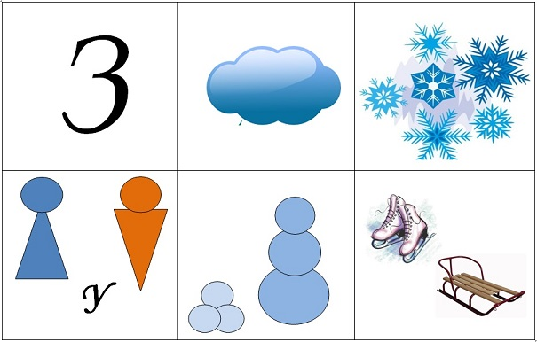 Мнемотаблица к описательному рассказу «Зима».
Наступила зима. Небо закрыто серыми темными тучами.
Часто идет холодный снег. Девочки и мальчики идут гулять на улицу.
Они лепят из снега снежки и снежную бабу.
Зимой ребята катаются на санках и коньках.
Заучивание стихотворений. На каждое слово или маленькое словосочетание предлагается или придумывается совместно с детьми картинка (изображение) и все стихотворения зарисовываются схематически. Затем, используя графическое изображение, воспроизводится стихотворение целиком. Зрительный же образ, сохранившийся у ребенка после прослушивания, сопровождающегося рисунком, позволяет значительно быстрее запоминать текст.
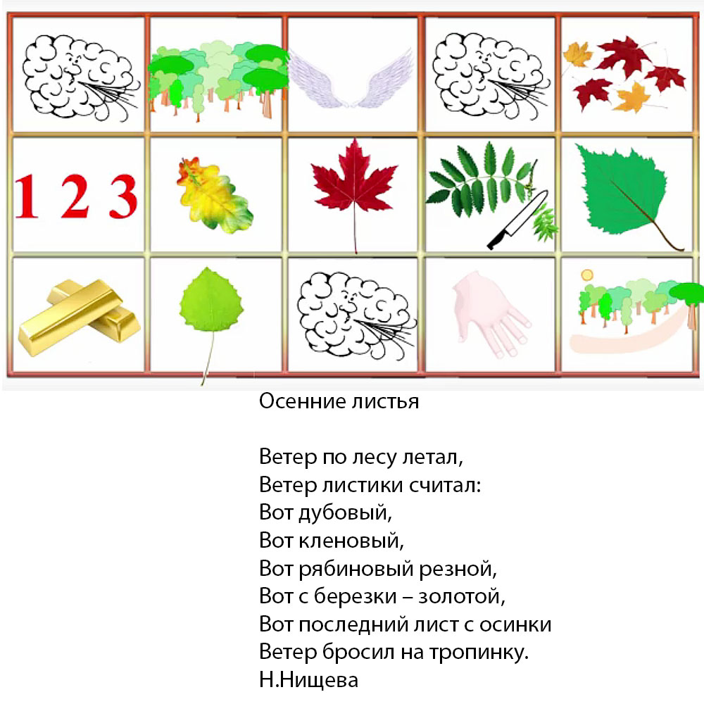
Использование изографов позволяет работать над формированием навыка правильного написания слов, развитие орфографической зоркости.
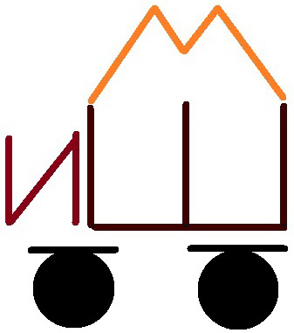машина , 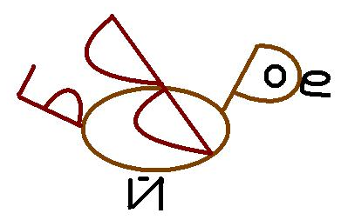воробей Словарная
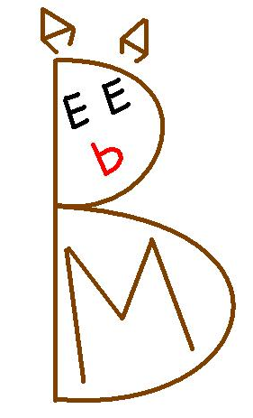медведь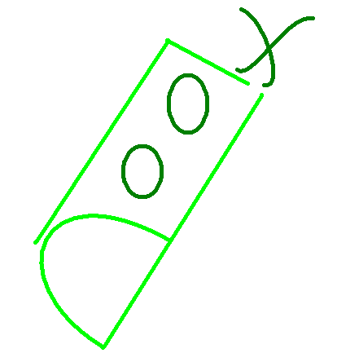горох работа

1. Развитие звукового анализа и синтеза (произнесите слово и звуки из которого оно состоит). Сколько звуков (букв) в этом слове?
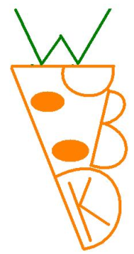 Морковь 7 букв, но 6 звуков.

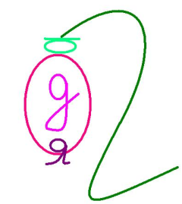.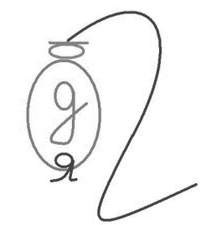 Ягода. Формирование понятия двойная роль гласных.
5 букв звуков 6
2. Развитие связной речи (Составьте предложение, используя слова-изографы.)
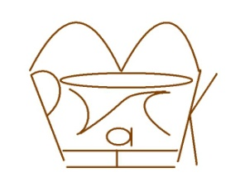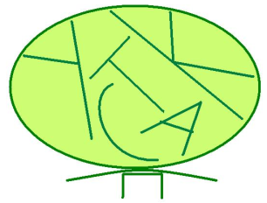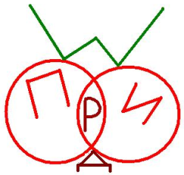
В корзине лежат капуста, помидор, морковь.
горох
3. Развитие познавательных процессов
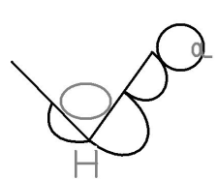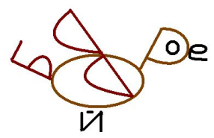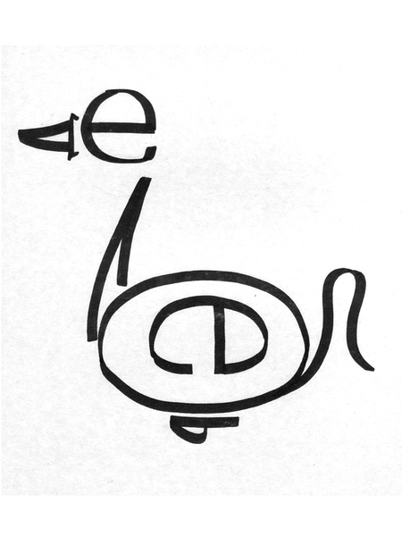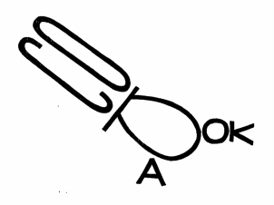
- Формирование обобщающих понятий ( назови одним словом)
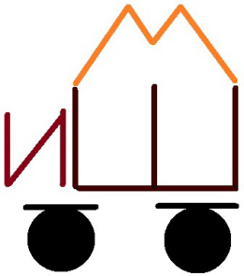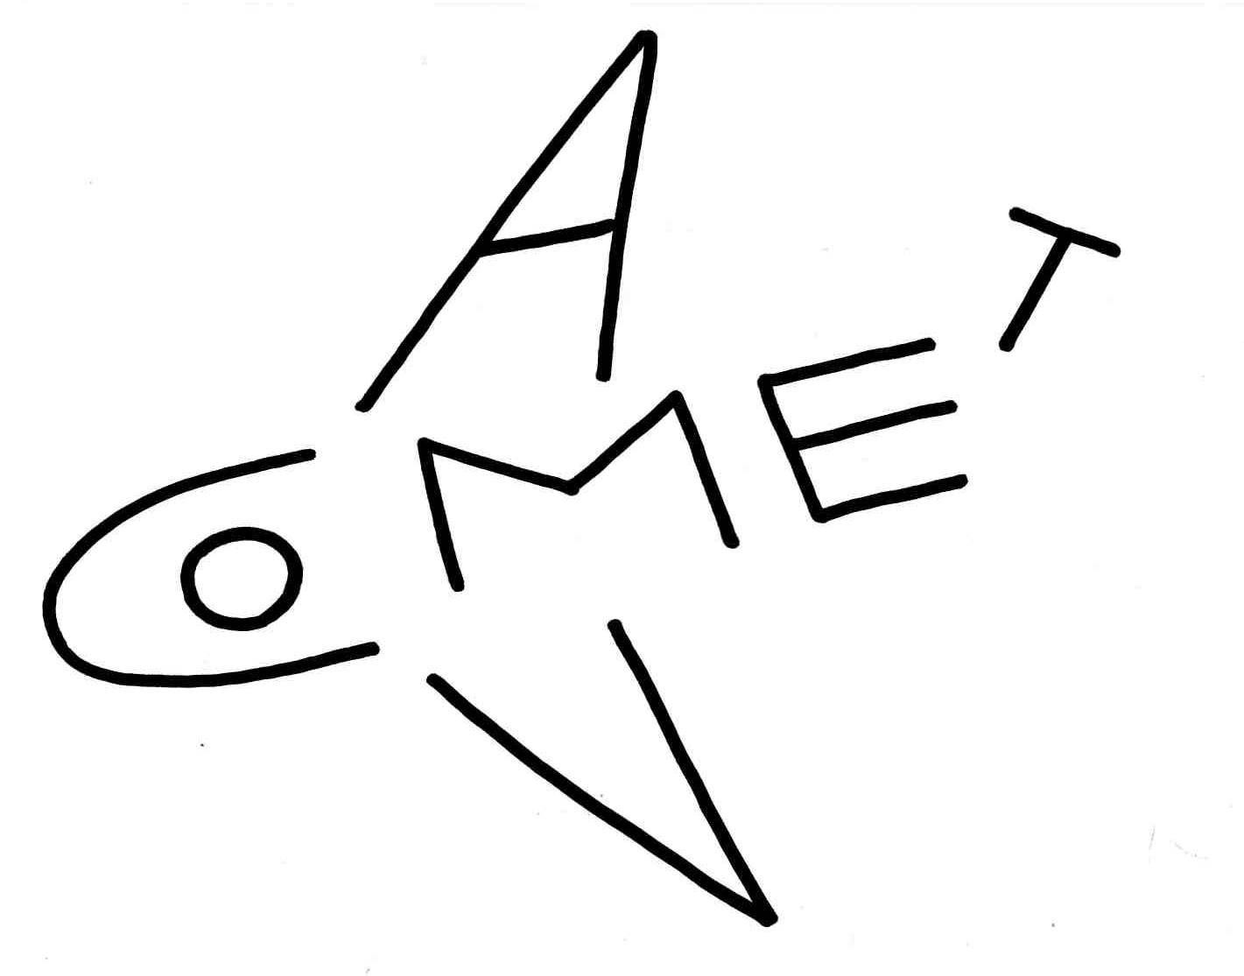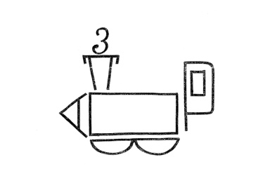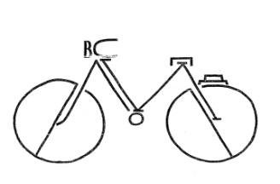

Транспорт

Усложненный вариант: выдели лишний вид транспорта

Развитие математических способностей. Здесь изографы используем для развития вычислительных навыков, формирования навыка устного счета.
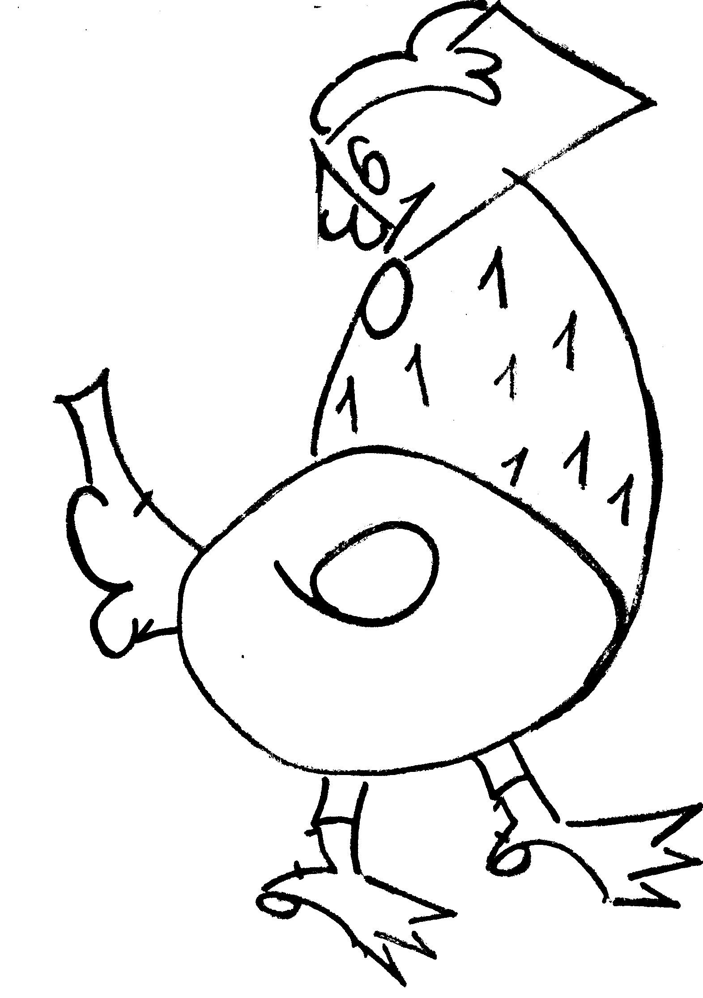Ох, и важная наседка,
И гуляет очень редко…
Всё цыплят она выводит,
Вот во двор и не выходит.
Если цифры все найдёшь,
Сложишь и тогда поймёшь.
-Найди все цифры и запиши их
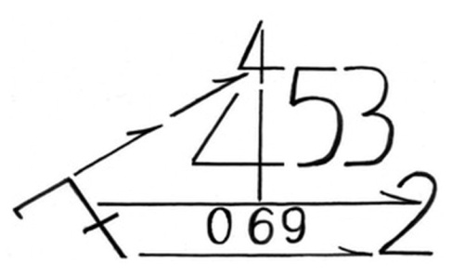

-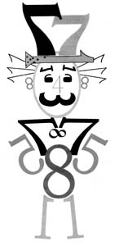 Найди все семерки и умножь на их количество 7*4

Ребусы. Более сложный вариант мнемотехники. В практике учителя- дефектолога можно использовать на различных этапах работы с детьми.
- дифференциация звуков
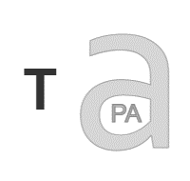 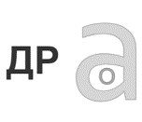 - трава-дрова
2. Отработка правил:
непроизносимые согласные
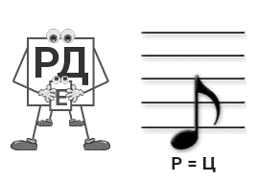 - Сердце
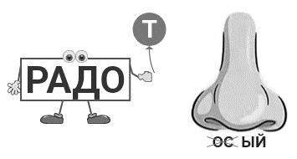 - радостный
парные согласные в корне слова
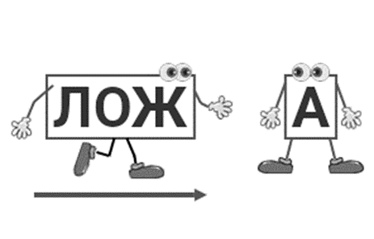-- 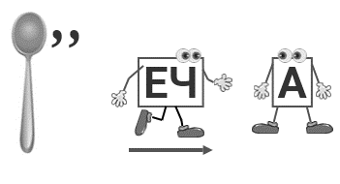 ложка- ложечка
3. Работа над предложением
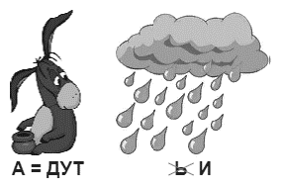
а ) Составь предложение. Идут дожди
б) Дополни предложение
Работа на уроках с использованием мнемотехники состоит из трех этапов:
- Рассматривается изображение
- Осуществляется перекодирование информации
- После перекодировки осуществляется пересказ, рассказ, составление слов, примеров
Таким образом, можно с уверенностью сказать, что мнемотехника дает «пищу» для тренировки памяти, внимания, воображения детей.

